中华人民共和国国家标准
GB/T 27769—2011

社会保障服务中心设施设备要求
The Facility and Equipment Requirements of Social Security Service Centre
(征求意见稿)

2011- 12-01发布
2012- 02-01实施

ICS 01.040.13
C 75


目 次
前言 II
1 范围
2 规范性引用文件 1
3 术语和定义
4 总体要求
5 设施
6 设备
附录A （资料性附录） 功能区装修材料、主要工艺及色调要求 7
附录B （资料性附录） 功能区基本设备配置 9
附录C （规范性附录） 导向性标志样式及规格 11
附录D （规范性附录） 功能性标志样式及规格 18

前 言
本标准按照GB/T1.1-2009给出的规则起草。
本标准代替GB/T 27769-2011《社会保障服务中心设施设备要求》，本标准与GB/T 27769-2011相比，除编辑性修改外主要技术变化如下：
——在规范性引用文件清单中，增加了GB 50016 建筑设计防火规范等标准,删除了GA/T 74-2000安全防范系统通用图形符号等标准（见2）；
——修改了 “功能区”标题（见4.4.2）；
——修改了经办服务大厅内部部分区域面积的划分比例及相关内容，柜台受理服务区调整为40%，自助服务区调整为25%(见4.4.2.1）；
——修改了档案管理区，增加了对JGJ 25 档案馆建筑设计规范等行业标准的引用（见4.4.2.2）；
——修改了业务支持区（见4.4.2.4）；
——修改了装修的原则（见5.1.1）；
——修改了装修标准（见5.1.2）；
——修改了消防设施，增加了对GB 50016 建筑设计防火规范标准的引用，删除了GA 587 建筑消防设施的维护管理标准（见5.2.3）；
——修改了“采光、照明设施”标题及相关内容（见5.2.4）；
——修改了无障碍设施，增加了对GB 50763 无障碍设施设计规范标准的引用（见5.2.5）；
——修改了安全监控系统（见5.2.6）；
——修改了自助服务设备（见6.1.2）；
——修改了外檐窗二类和三类的装修材料和主要工艺（见附录A）；
——修改了功能区基本设备配置，具体为：经办服务大厅中柜台受理服务区、等候休息区，以及档案管理区中档案库房、查档室、档案管理人员办公室，和业务支持区中业务培训室的内容（见附录B）；
——增加了部分导向性标志、功能性标志的组成和样式部分中的“示例”（见附录C、附录D）；
——修改了形象墙的组成和样式，增加了“底板用四条银色凹线均分”内容（见附录C.6.1）。
本标准由人力资源和社会保障部提出。
本标准由全国社会保险标准化技术委员会（SAC/TC 474）归口。
本标准主要起草单位：人力资源和社会保障部社会保险事业管理中心、天津市社会保险基金管理中心、吉林省社会医疗保险管理局、甘肃省社会保险事业管理局、宁夏回族自治区社会保险事业管理局、河北省石家庄市社会保险中心、江苏省句容市社会劳动保险基金管理中心、浙江省湖州市社会保险管理局。
本标准主要起草人：XXX、XXX、XXX 。
本标准2011年12月首次发布，本次为第1次修订。

社会保障服务中心设施设备要求
- 范围
本标准规定了社会保障服务中心的术语和定义、选址、建筑面积、功能区、服务与办公设施、设备配置及标志要求。
本标准适用于全国各省（自治区、直辖市）、地（自治州、市、区、盟）、县（自治县、市、区、旗）社会保险经办机构。
- 规范性引用文件
下列文件对于本文件的应用是必不可少的。凡是注日期的引用文件，仅所注日期的版本适用于本文件。凡是不注日期的引用文件，其最新版本（包括所有的修改单）适用于本文件。
GB/T 2887 计算机场地通用规范
GB/T 10001.1 标志用公共信息图形符号 第1部分：通用符号
GB/T 10001.9 标志用公共信息图形符号 第9部分：无障碍设施符号
GB 13495.1 消防安全标志 第1部分：标志
GB/T 15566.1 公共信息导向系统 设置原则与要求 第1部分：总则
GB 15630 消防安全标志设置要求
GB 50016 建筑设计防火规范
GB 50174 数据中心设计规范
GB 50222 建筑内部装修设计防火规范
GB 50311 综合布线系统工程设计规范
GB 50763 无障碍设施设计规范
DA/T 15 磁性载体档案管理与保护规范
DA/T 6 档案装具
JGJ 25 档案馆建筑设计规范
- 术语和定义
下列术语和定义适用于本文件。

社会保障服务中心 social security service centre
社会保险经办机构集中办理社会保险业务的经办管理服务场所。

功能区 the internal functions
为便于经办管理服务，按照一定标准对社会保障服务中心划定的不同服务功能区域。

标志 sign
由符号、文字、颜色和几何形状（或边框）等组合形成的传递特定信息的视觉形象。

标志牌 signboard
由一定材质构成的，承载、显示标志各视觉元素的牌子。

导向性标志 guiding sign
由图形标志和（或）文字标志组合形成，能够引导服务对象准确到达目的功能区的特定信息或公共信息标志。

功能性标志 functional sign
由文字标志和（或）图形标志组合形成，说明具体房间和服务窗口等基本功能的公共信息标志。
- 总体要求
  - 一般原则
    - 社会保障服务中心的建设应坚持规范统一、经济实用的原则。
    - 社会保障服务中心的建设应符合城市规划及国家对于节能环保、节约用地、公共卫生与消防安全等要求。
    - 社会保障服务中心的建设应统筹兼顾，与当地经济发展水平及实际工作需要相适应，合理配置设施、设备。
  - 选址
    - 社会保障服务中心的选址应符合城市规划要求，宜选择在交通便捷、公共设施较完善的地点，并应具有一定规模的停车场所。
    - 经办服务大厅应设置在建筑物的较低楼层。对于设置在三层以上（含三层）的，应配备满足需要的电梯。
    - 社会保障服务中心应与住宅分开设置。
  - 建筑面积
各级社会保障服务中心建筑面积见表1。

表1 建筑面积
级 别 | 要 求  m²
省（自治区、直辖市） | ≥8 000
地（自治州、市、区、盟） | ≥5 000

表1 （续）
级 别 | 要 求  m²
县（自治县、市、区、旗） | ≥3 500
注：省（自治区、直辖市）包括副省级省会城市和计划单列市。

  - 功能区
    - 功能区划分
社会保障服务中心包括经办服务大厅、档案管理区、办公区和业务支持区四个功能区。各功能区面积占总建筑面积的比例见表2，或根据当地具体业务受理情况自行设置。

表2 各功能区面积占总建筑面积的比例
项 目 | 要 求
项 目 | 经办服务大厅  % | 档案管理区  % | 办公区  % | 业务支持区  %
省（自治区、直辖市） | 30 | 20 | 10 | 40
地（自治州、市、区、盟） | 40 | 20 | 10 | 30
县（自治县、市、区、旗）

    - 功能区设置
      - 经办服务大厅
经办服务大厅宜设置柜台受理服务区、接待洽谈区、自助服务区、等候休息区、综合服务区、咨询服务区，各区域面积占经办服务大厅总面积的比例宜为40%、15%、25%、10%、5%、5%。
      - 档案管理区
        - 档案管理区宜设置档案库房、查档室和档案管理人员办公室。档案库房包括普通档案库房和电子档案库房，宜设置在二层以上楼层（含二层）,楼面均布和荷载标准值应符合JGJ 25的规定，电子档案库房建设应符合DA/T 15的规定。
        - 社会保险经办机构上级部门采取集中统一管理社会保险档案并且建有相应管理机构或设施的，可根据实际情况相应减少档案管理区的面积。
        - 档案装具配置应符合DA/T 6的规定。
      - 办公区
办公区根据需要宜设置办公室、文印室等。
      - 业务支持区

业务支持区宜设置计算机机房、业务培训室、业务接待室、业务审单室、资料室、会议室等，以及更衣室、员工活动室、员工食堂、值班室、门卫室等附属用房。
- 设施
  - 装修
    - 原则
装修应遵循节能环保、规范统一、经济适用的原则。
    - 装修标准
      - 装修材料、主要工艺及色调要求参见附录A。各地区应根据当地实际情况和服务中心不同区域的实际需要，分别选择一类、二类和三类装修标准。
      - 建筑物外檐、入户门厅、电梯厅、经办服务大厅及业务培训室、业务接待室等，其标准宜高于其他区域。
    - 消防安全要求
装修消防安全应符合GB 50222的规定。消防安全标志应符合GB 13495.1的规定。消防安全标志的设置应符合GB 15630的规定。
    - 节能环保要求
      - 装修所用的材料、设备等应符合相关标准对于公共建筑节能及环保的要求。
      - 经办服务大厅、业务培训室等区域在装修时应考虑降噪要求。
    - 综合布线
综合布线应符合GB 50311的规定。
  - 公共设施
    - 空调系统
需要人工降温的区域宜设置空调，经办服务大厅宜采用集中空调形式，办公室、业务培训室等宜根据实际情况采用分区或分体空调等形式。
    - 采暖系统
位于采暖地区的社会保障服务中心应优先采用集中供热方式。对于不能采用集中供热方式采暖的，宜根据当地实际情况采用空调系统或其他采暖方式。
    - 消防设施
消防设施设置应符合GB 50016的规定。
    - 照明设施
社会保障服务中心使用灯光照明的应采用节能灯具。
    - 无障碍设施
社会保障服务中心主入口处应设置无障碍坡道。无障碍设施设计应符合GB 50763的规定。
    - 安全监控系统
      - 建筑物的周边和出入口、门厅、电梯间、走廊、经办服务大厅、计算机机房及档案管理区等区域均应设置安全防范视频监控摄像机。
      - 值班室应设置主监控屏。根据需要，可在单位主要负责人办公室设置分监控屏。
      - 安全监控系统应配置具备不少于25天的循环不间断录像功能。视频图像应为网络化、数字化、高清视频图像。
  - 机房建设
计算机机房建设应符合GB 50174、GB/T 2887的规定。
- 设备
  - 服务、办公设备
    - 自动排队叫号系统
经办服务大厅应配置自动排队叫号系统。取号机应安装在经办服务大厅的入口处，显示屏应安装在接待柜台的正上方，显示屏下沿距离地面不宜低于2 200 mm。
    - 自助服务设备
自助服务区应设置满足申报、缴费、查询、打印等业务的自助服务设备。
    - 宣传设备
经办服务大厅应设置必要的宣传设备，如宣传栏、宣传资料架、电子显示屏等。
    - 接待设备
      - 经办服务大厅柜台受理服务区中接待柜台的台面高度宜为760 mm，台面宽度宜为700 mm～850 mm；颜色为蓝色, 配比参见表A.2。根据需要，可在柜台上方设置隔断玻璃。
      - 柜台受理服务区的办公桌高度应与接待柜台保持一致，宽度宜根据实际情况设置，其台面和立面颜色应与接待柜台相协调。
      - 柜台受理服务区的办公椅应能适应正面交流、侧面办事的需要。
    - 多媒体系统
业务培训室应配置能够满足音频、视频播放及存储功能的多媒体系统。有条件的地区，可配置视频教学需要的相关设备或者预留接口。
  - 功能区设备
    - 功能区设备配置的数量应按照工作人员的实际数量和经办业务的需求确定。
    - 各功能区基本设备配置参见附录B。
  - 标志
    - 导向性标志
服务对象进入社会保障服务中心后，导向性标志应能引导服务对象迅速、准确到达目的功能区。
导向性标志主要包括：
- 中国社会保险标志；
- 平面导引标志；
- 服务时间标志；
- 当前建筑楼层导引标志；
- 功能区域指示标志；
- 形象墙。
    - 功能性标志
功能性标志应能准确说明所指房间、服务窗口和服务设施的基本功能与主要作用。
功能性标志主要包括：
- 窗口业务标志；
- 房间标志；
- 公共信息标志，主要包括：
  - 无障碍设施标志；
  - 公共设施类标志，如“洗手间”、“楼梯”、“公用电话”等；
  - 安全类警示标志，如“小心碰头”、“当心地滑”等；
  - 消防类警示标志，如“紧急出口”、“禁止吸烟”、“灭火器”等。
- 其他，如桌牌等。
    - 标志设置
      - 标志的设置应符合GB/T 15566.1的规定。
      - 功能性标志应设置在紧靠服务设施、服务点位及房间的上方或侧面，或者容易发生安全问题以及需要警告、禁止的设备和区域附近。
      - 对于民族自治地方，宜根据需要在标志牌上增加民族语言文字信息。
      - 标志的主要颜色为蓝色，配比为C100 M70 K20。
      - 应根据不同地区的气候、温度、湿度等自然条件和实际状况，本着美观耐用、节约成本、便于维护的原则确定标志牌的材质。
      - 标志牌样式、规格
        - 导向性标志的样式及规格见附录C。
        - 窗口业务标志、房间标志等样式及规格见附录D。
        - 无障碍设施标志应符合GB/T 10001.9的规定，其他标志应符合GB/T 10001.1的规定。

- （资料性附录）
功能区装修材料、主要工艺及色调要求
  - 功能区装修材料和主要工艺
社会保障服务中心各功能区的装修材料和主要工艺参见表A.1。

表A.1 功能区装修材料和主要工艺
装修部位 |  | 装修材料和主要工艺
 |  | 一类 | 二类 | 三类
外墙 |  | 石材、陶板或铝板 | 墙面砖、真石漆或水  刷石 | 涂料、清水墙
外檐窗 |  | 断桥铝中空玻璃窗 | 断桥铝中空玻璃窗 | 断桥铝中空玻璃窗
入户大门 |  | 断桥铝中空玻璃平板  门与转门组合 | 断桥铝中空玻璃平板  门 | 钢质门、卷帘门
经办服务大厅 | 地面 | 石材、瓷砖 | 瓷砖、塑胶地板 | 瓷砖
经办服务大厅 | 内墙面 | 石材、瓷砖 | 瓷砖、乳胶漆 | 乳胶漆
经办服务大厅 | 顶板 | 铝板、石膏板或矿棉  板 | 石膏板、矿棉板 | 乳胶漆
经办服务大厅 | 室内门 | 实木门 | 实木门、实木复合门  或玻璃门 | 实木复合门、玻璃门
走廊  楼梯间 | 地面 | 瓷砖 | 瓷砖、塑胶地板 | 瓷砖
走廊  楼梯间 | 内墙面 | 乳胶漆 | 乳胶漆 | 乳胶漆
走廊  楼梯间 | 顶板 | 石膏板 | 石膏板 | 石膏板
走廊  楼梯间 | 室内门 | 实木门 | 实木门、玻璃门 | 实木复合门、玻璃门
电梯厅 | 地面 | 石材、瓷砖 | 瓷砖、塑胶地板 | 瓷砖
电梯厅 | 内墙面 | 石材、瓷砖 | 瓷砖、乳胶漆 | 乳胶漆
电梯厅 | 顶板 | 铝板、带造型石膏板 | 石膏板 | 石膏板、乳胶漆
电梯厅 | 室内门 | 实木门、金属门 | 实木门、实木复合门  或玻璃门 | 实木复合门、玻璃门
业务培训室 | 地面 | 瓷砖、木地板 | 瓷砖、塑胶地板 | 瓷砖
业务培训室 | 内墙面 | 乳胶漆 | 乳胶漆 | 乳胶漆
业务培训室 | 顶板 | 石膏板、矿棉板 | 石膏板、矿棉板 | 石膏板、矿棉板、乳  胶漆
业务培训室 | 室内门 | 实木门 | 实木门、实木复合门  或玻璃门 | 实木复合门、玻璃门
业务接待室 | 地面 | 石材、木地板 | 瓷砖、复合地板 | 瓷砖

表A.1 （续）
装修部位 |  | 装修材料和主要工艺
 |  | 一类 | 二类 | 三类
业务接待室 | 内墙面 | 壁纸、壁布、装饰板  或吸音板 | 壁纸、乳胶漆 | 乳胶漆
业务接待室 | 顶板 | 铝板、带造型石膏板 | 石膏板、矿棉板 | 石膏板、矿棉板
业务接待室 | 室内门 | 实木门 | 实木门、实木复合门  或玻璃门 | 实木复合门、玻璃门
卫生间 | 地面 | 瓷砖 | 瓷砖 | 瓷砖
卫生间 | 内墙面 | 瓷砖 | 瓷砖 | 瓷砖
卫生间 | 顶板 | 整体吊装铝板 | 铝条板 | PVC板
卫生间 | 室内门 | 实木门 | 实木门、实木复合门 | 实木复合门
注：一类至三类装修标准中相同种类的材料或工艺以当地市场价格划分。其中，一类装修标准最高，三类装修标
准最低。

  - 色调要求
社会保障服务中心功能区各部位的色调要求参见表A.2。

表A.2 色调要求
装修部位 |  | 颜色 | 备注
地面 |  | 白色、米黄色或浅灰色
内墙面 |  | 白色
顶板 |  | 白色或灰色
接待柜台 | 台面 | 蓝色 | 配比：C100 M70 K20
接待柜台 | 立面 | 浅米黄色 | 配比：C10 M10 Y20 K0

- （资料性附录）
功能区基本设备配置
  - 功能区基本设备配置
社会保障服务中心各功能区的基本设备配置参见表B.1。各地区应根据当地实际情况参考采用。

表B.1 功能区基本设备配置
功能区 |  | 基本设备配置要求
经  办  服  务  大  厅 | 柜台受理服务区 | 办公家具：桌、椅、资料柜  办公设备：计算机、打印机、高拍仪、扫描仪、条码扫描器  公共设备：接待柜台、公众椅
经  办  服  务  大  厅 | 接待洽谈区 | 办公设备：计算机  公共设备：桌、椅
经  办  服  务  大  厅 | 自助服务区 | 自助申报、查询设备
经  办  服  务  大  厅 | 等候休息区 | 公共设备：排椅、填单台、饮水机  宣传设备：资料架、电子显示屏
经  办  服  务  大  厅 | 综合服务区 | 办公设备：计算机、打印机、复印机、碎纸机、电话  公共设备：接待柜台、意见箱
经  办  服  务  大  厅 | 咨询服务区 | 办公家具：桌、椅  办公设备：计算机、录音电话
档  案  管  理  区 | 档案库房 | 防护设备：消防报警系统、灭火系统、防盗报警系统、防盗门窗、温度监测系统、空调系统、湿度监测系统、除（加）湿系统、吸尘器、灯具（弱紫外线）、窗帘（防紫外线）  存储设备：密集架、档案架、档案柜、档案箱、档案盒  其他：防磁柜
档  案  管  理  区 | 查档室 | 办公家具：桌、椅  办公设备：计算机、打印机、复印机
档  案  管  理  区 | 档案管理  人员办公室 | 办公家具：桌、椅、更衣柜  办公设备：计算机、打印机、装订机、碎纸机、高拍仪、扫描仪、条码扫描器、塑封机
办  公  区 | 办公室 | 办公家具：桌、椅、更衣柜  办公设备：计算机、打印机、扫描仪、照相机、电话、碎纸机
办  公  区 | 文印室 | 办公家具：桌、椅、资料柜、更衣柜  办公设备：计算机、打印机、复印机、电话、碎纸机
业务持  支区 | 业务培训室 | 办公家具：演讲台、直列式课桌、座椅  影音设备：投影机、投影屏幕、功放、调音台、音响、电子白板、电视机、话筒
业务持  支区 | 业务接待室 | 会客沙发、茶几、茶水柜、衣帽架

表B.1 （续）
功能区 |  | 基本设备配置
业  务  支  持  区 | 业务审单室 | 办公家具：桌、椅、资料柜  办公设备：计算机、打印机、电话、碎纸机
业  务  支  持  区 | 资料室 | 桌、椅、书柜、报架
业  务  支  持  区 | 会议室 | 办公家具：桌、椅  影音设备：电视机
业  务  支  持  区 | 更衣室 | 衣柜、座椅
业  务  支  持  区 | 员工活动室 | 运动器械
业  务  支  持  区 | 值班室 | 办公家具：床、桌、椅、电话、衣柜  监控设备：安全监控终端

- （规范性附录）
导向性标志样式及规格
  - 中国社会保险标志
    - 组成和样式
中国社会保险标志由中国社会保险图形标志、中文字符“中国社会保险”及英文字符“CHINA SOCIAL INSURANCE”组成。其样式见图C.1。

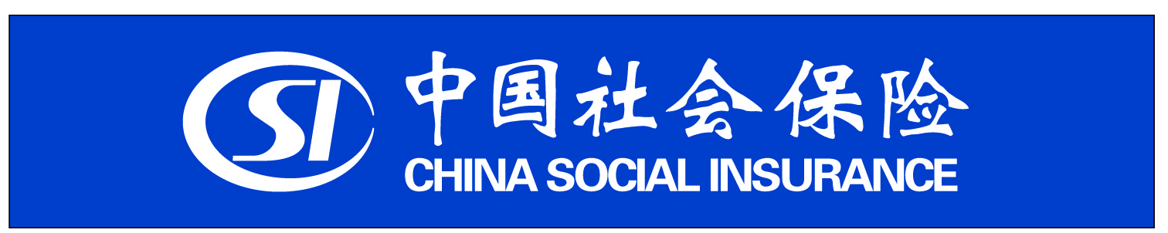
图C.1 中国社会保险标志样式

    - 颜色、字体
中国社会保险标志为蓝底白字。中文字体为魏碑体，英文字体为方正大黑简体。
    - 标志牌尺寸规格
中国社会保险标志牌外形尺寸及字体大小应根据建筑物实际情况按图C.2同比例放大或缩小。
中国社会保险图形标志尺寸规格见图C.3。

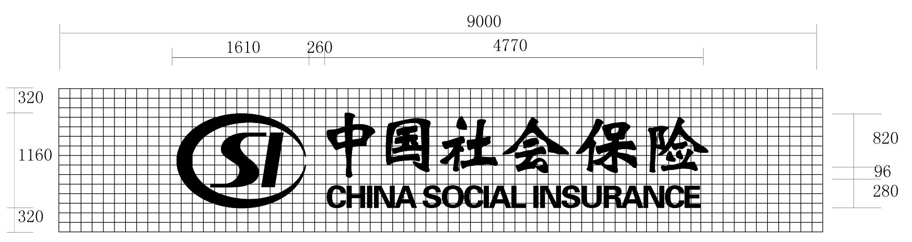
图C.2 中国社会保险标志牌尺寸规格

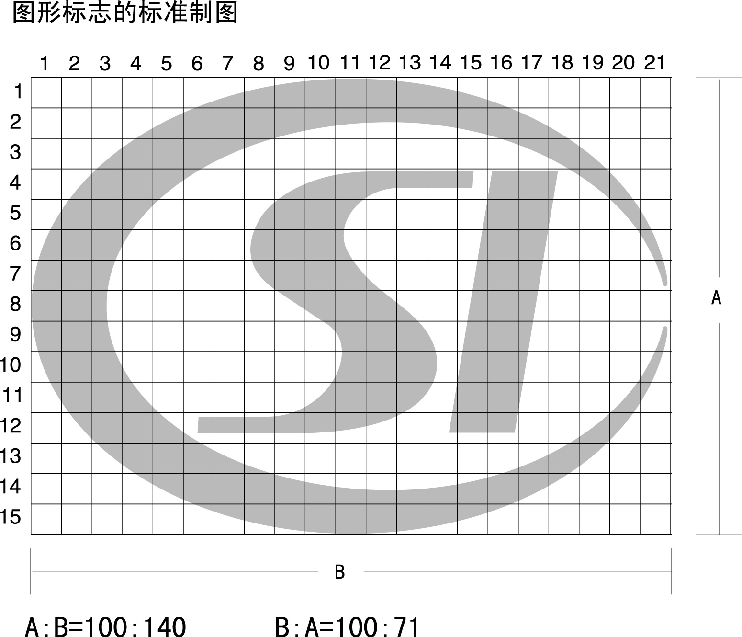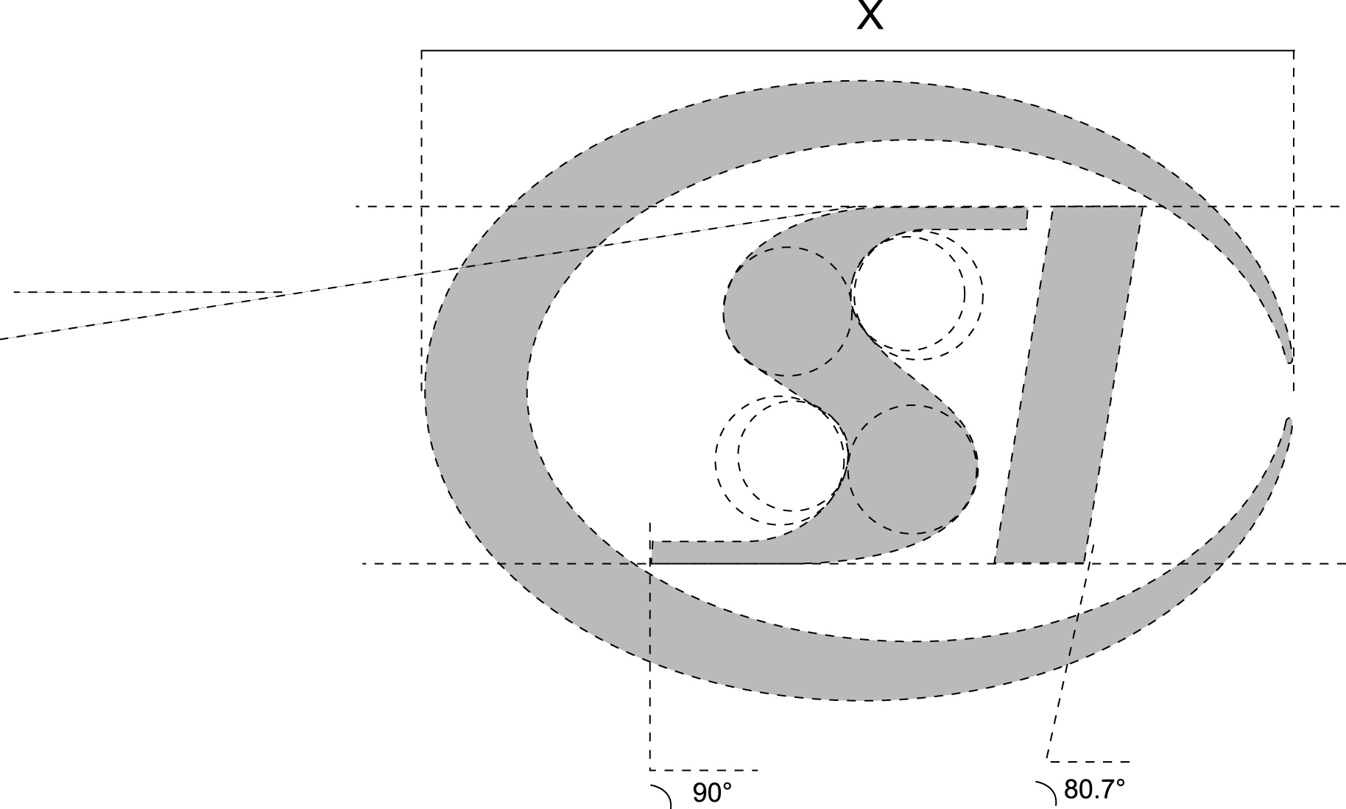
图C.3 中国社会保险图形标志尺寸规格

    - 标志牌安装位置
社会保障服务中心为独立建筑的，标志牌应安装在建筑主要立面的屋顶或正门上方正中位置；与其他单位合用办公楼的，标志牌应安装在社会保障服务中心正门上方。
  - 平面导引标志
    - 组成和样式
平面导引标志上部由中国社会保险图形标志、机构名称组成；下部由相关功能区及设施、设备功能信息等组成。其样式示例见图C.4。

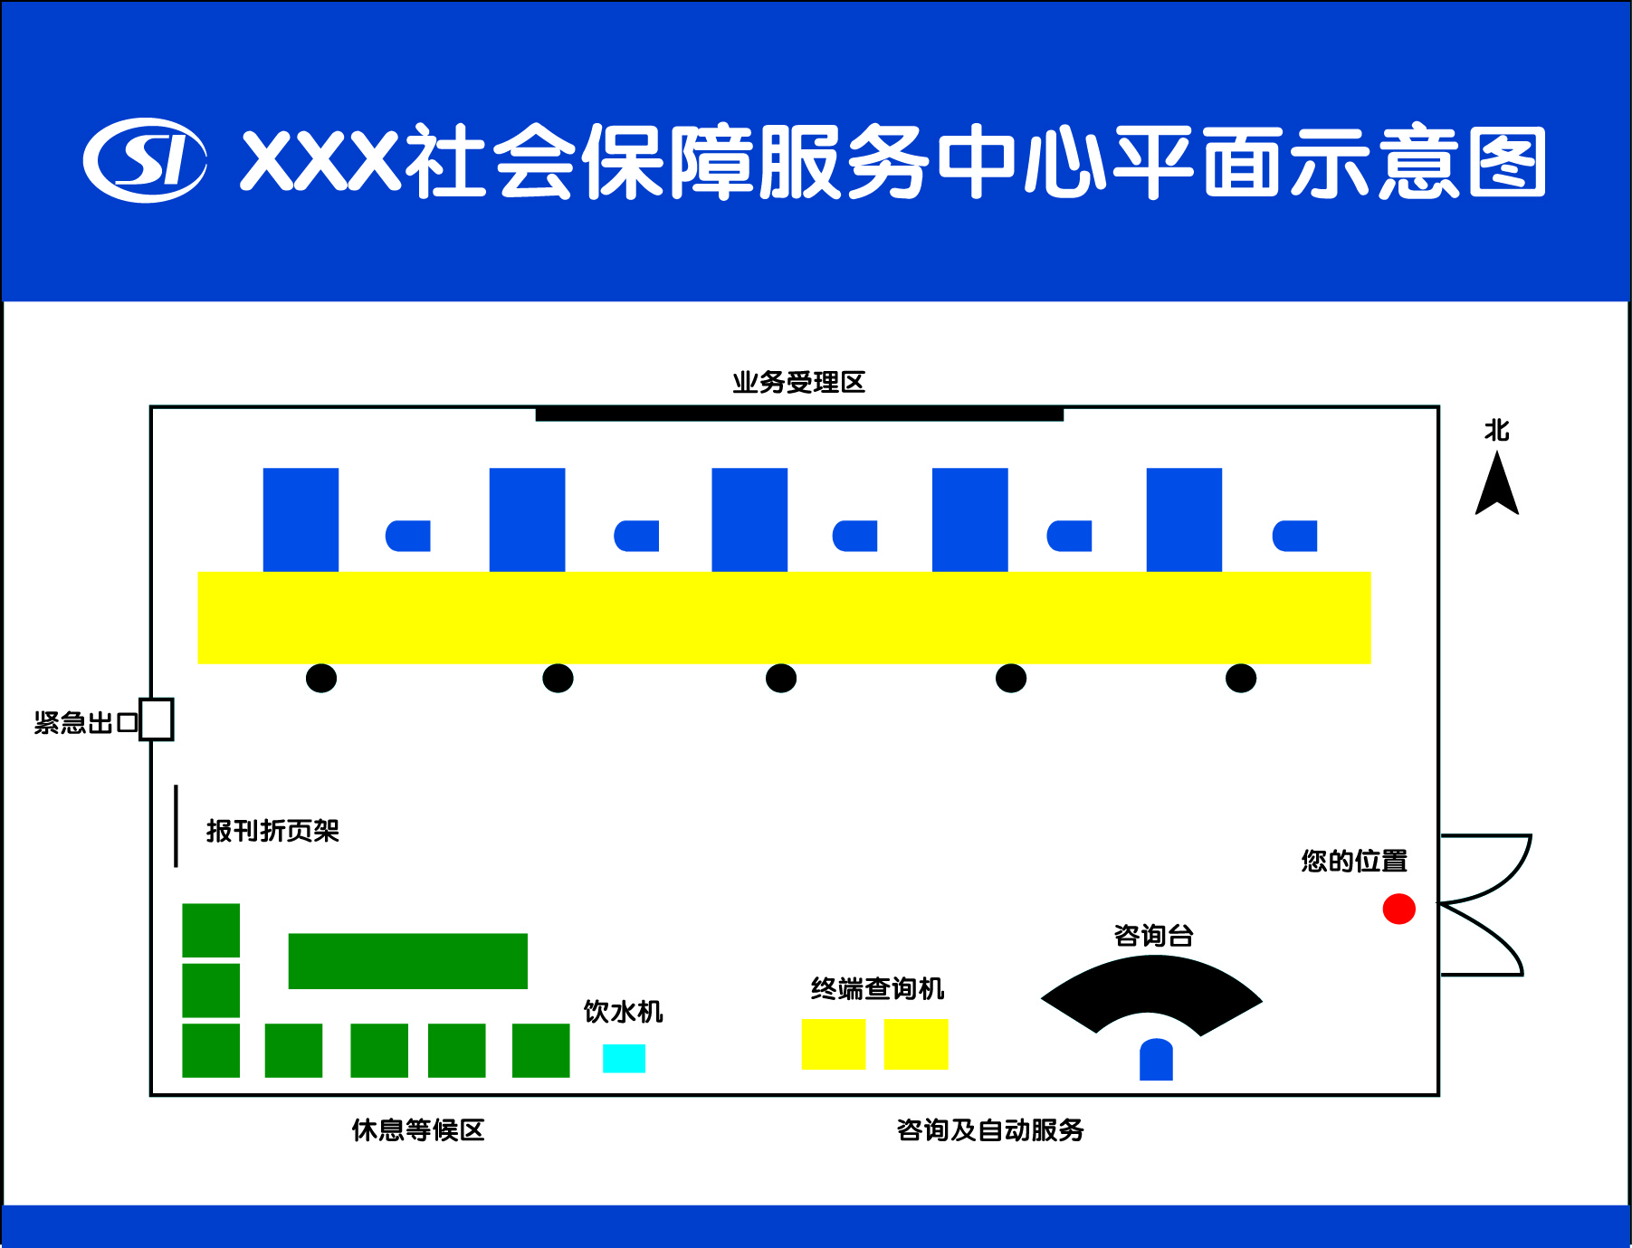
图C.4 平面导引标志样式示例

    - 颜色、字体
平面导引标志为蓝底白字。上部字体为方正粗圆简体，下部底色为材质本色。
    - 标志牌尺寸规格
宜采用立地直面式。其尺寸规格见图C.5，或根据实际需要设置。

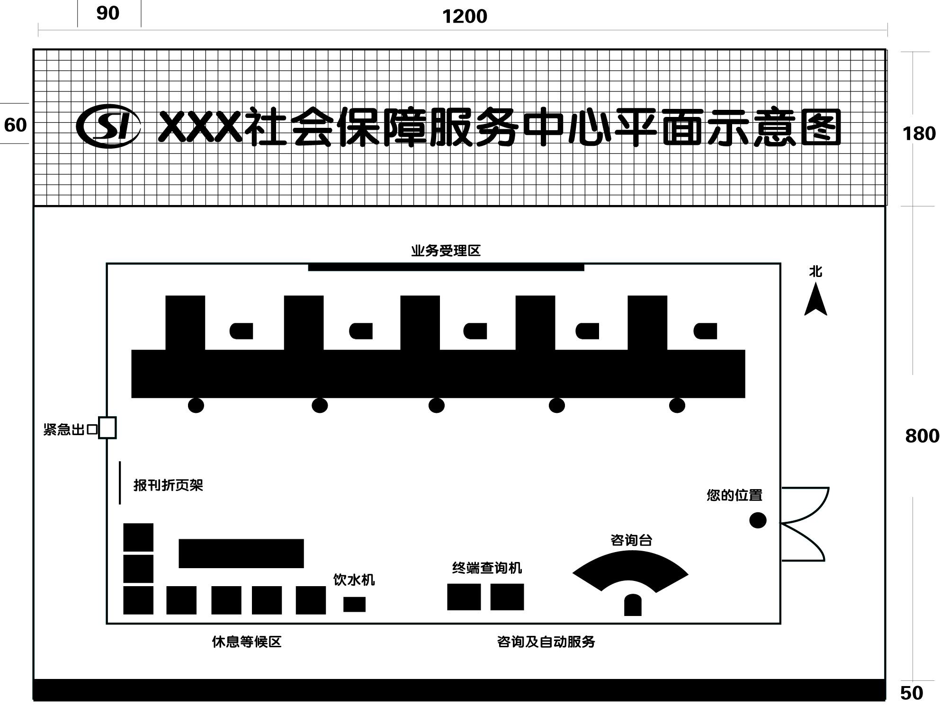
图C.5 平面导引标志牌尺寸规格

    - 标志牌安装位置
应安装在经办服务大厅入口处的显要位置。
  - 服务时间标志
    - 组成和样式
服务时间标志上部由中国社会保险图形标志、中文字符“×××社会保障服务中心”组成；下部为服务时间信息，其时间牌宜采用插拔方式。
一般采用贴墙挂式或立柱式，与地面距离不宜小于1 200 mm。其样式示例见图C.6。

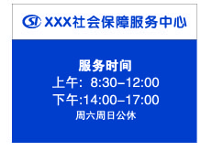
图C.6 服务时间标志样式示例

    - 颜色、字体
服务时间标志上部为白底蓝字，中文字体为方正粗圆简体；下部为蓝底白字，服务时间信息的字体为方正黑体简体。
    - 标志牌尺寸规格
服务时间标志牌尺寸规格见图C.7。

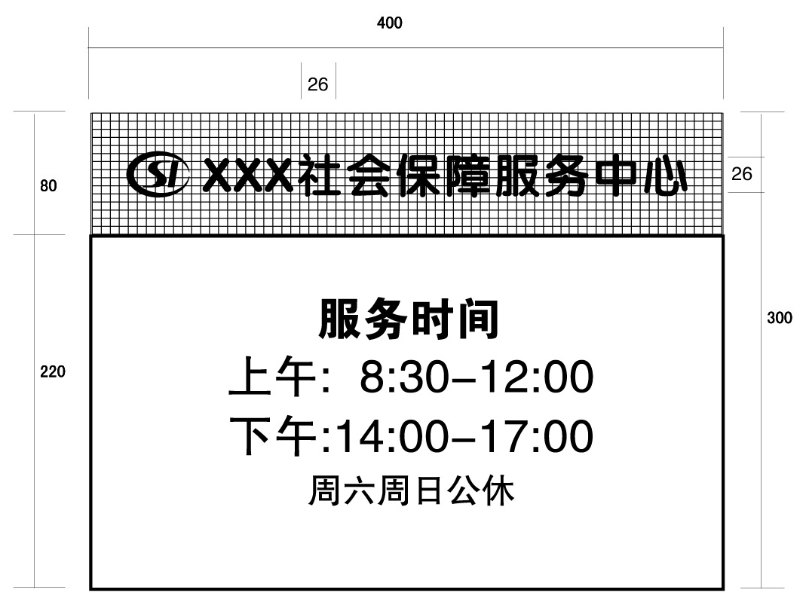
图C.7 服务时间标志牌尺寸规格

    - 标志牌安装位置
应安装在社会保障服务中心入口处明显位置。
  - 当前建筑楼层导引标志
    - 组成和样式
当前建筑楼层导引标志上部由中国社会保险图形标志、中文字符“社会保险经办导引”组成；下部由楼层信息和相关经办服务内容信息组成。其样式示例见图C.8。

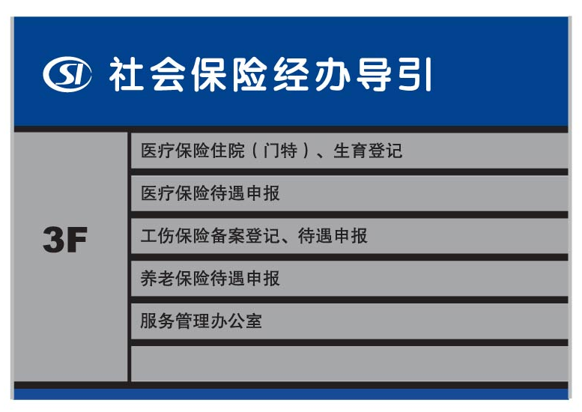
图C.8 当前建筑楼层导引标志样式示例

    - 颜色、字体
当前建筑楼层导引标志上部为蓝色，中文字体为方正粗圆简体，图案和字体颜色为白色；下部楼层和相关经办内容信息字体颜色为黑色，字体为方正黑体简体，底色为白色或灰色。
    - 标志牌尺寸规格
当前建筑楼层导引标志牌尺寸规格见图C.9。

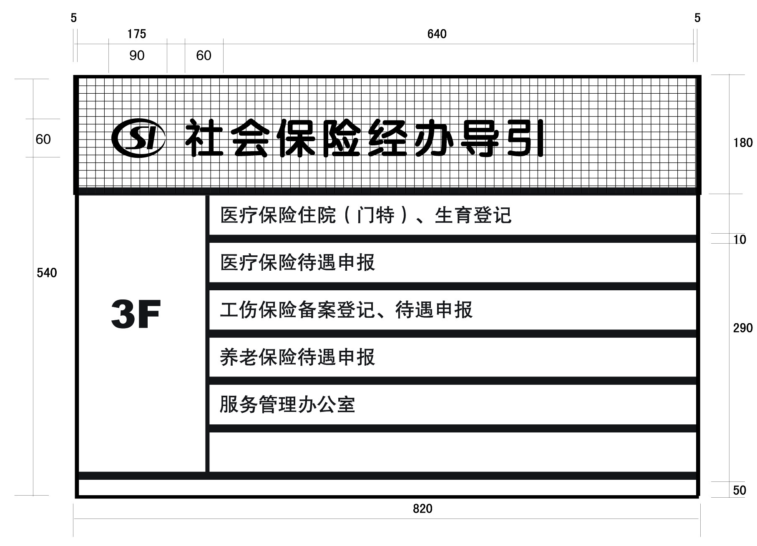
图C.9 当前建筑楼层导引标志牌尺寸规格

    - 标志牌安装位置
应安装在楼梯、电梯等通道的出入口处。
  - 功能区域指示标志
    - 组成和样式
功能区域指示标志由区域内容文字和图形符号——箭头组成。其样式示例见图C.10。


图C.10 功能区域指示标志样式示例

    - 颜色、字体
功能区域指示标志文字区域的底色为白色，字体为方正黑体简体，文字颜色为黑色；图形符号区域底色为蓝色，符号颜色为白色。
    - 标志牌尺寸规格
一般采用吊挂式，其长度为800 mm，宽度为250 mm。具体尺寸规格见图C.11。

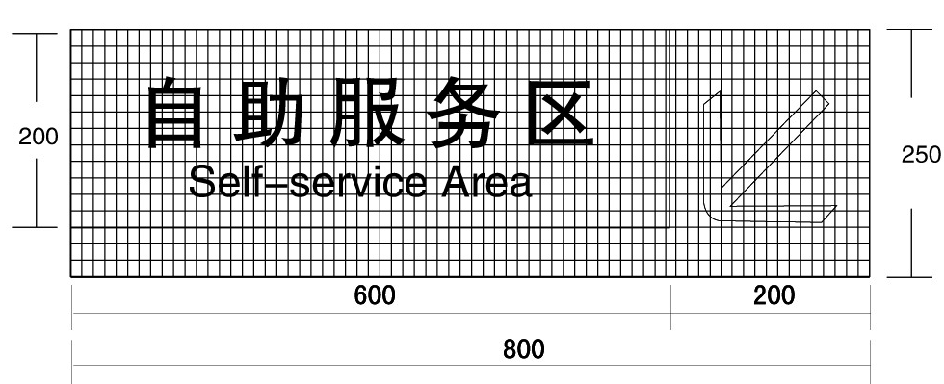
图C.11 功能区域指示标志牌尺寸规格

    - 标志牌安装位置
一般采用吊挂式，在功能区域所在地点正上方安装，标志牌下沿距离地面不宜低于2 200 mm。
  - 形象墙
    - 组成和样式
形象墙由中国社会保险图形标志、中文字符“记录一生、保障一生、服务一生”以及“中国社会保险”和英文字符“CHINA SOCIAL INSURANCE”组成，底板用四条银色凹线均分，凹槽宽度按“图C.13 形象墙尺寸规格”，同比例缩放。其样式见图C.12。

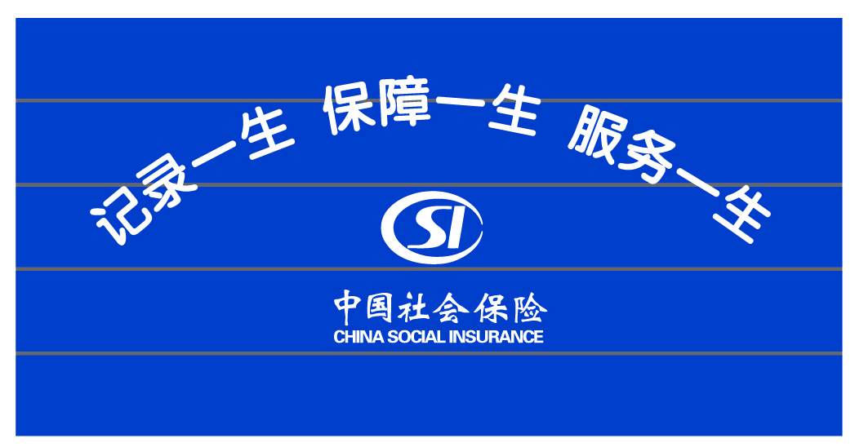
图C.12 形象墙样式

    - 颜色、字体
形象墙为蓝底白字，文字字体为方正粗圆简体。
    - 尺寸规格
形象墙外形尺寸大小应根据建筑物实际情况按图C.13同比例放大或缩小。

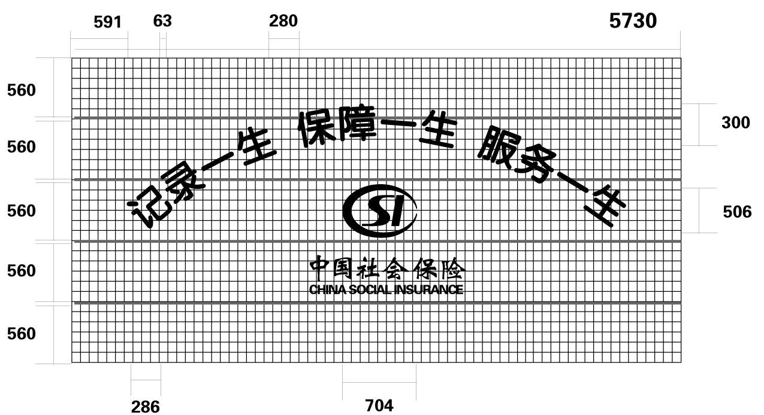
图C.13 形象墙尺寸规格

    - 安装位置
宜安装在经办服务大厅内面向服务对象的空白墙面上。

- （规范性附录）
功能性标志样式及规格
  - 窗口业务标志
    - 组成和样式
窗口业务标志由窗口顺序号和相关经办信息内容组成。其样式示例见图D.1。

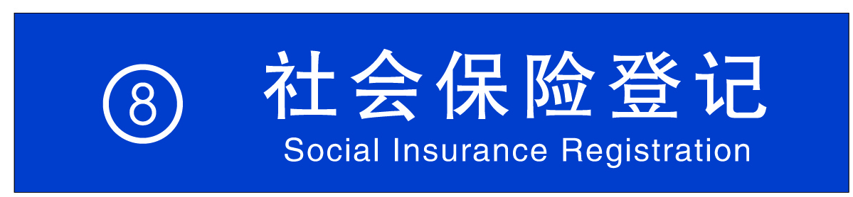
图D.1 窗口业务标志样式示例

    - 颜色、字体
窗口业务标志为蓝底白字。字体为方正黑体简体。
    - 标志牌尺寸规格
窗口业务标志牌的长度为1 000 mm，宽度为250 mm。其尺寸规格见图D.2。

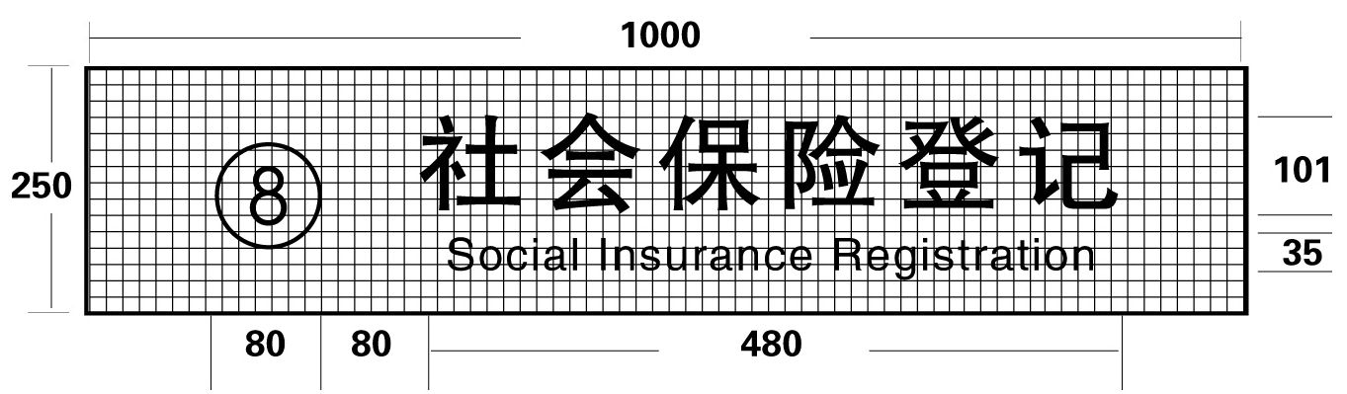
图D.2 窗口业务标志牌尺寸规格

    - 标志牌安装位置
一般采用悬挂式，安装在接待柜台的正上方，标志牌底边距离地面的高度不宜小于2 200 mm。有条件的地区可采用电子显示方式。
  - 房间标志
    - 组成和样式
房间标志由中、英文名称组成。其样式示例见图D.3。

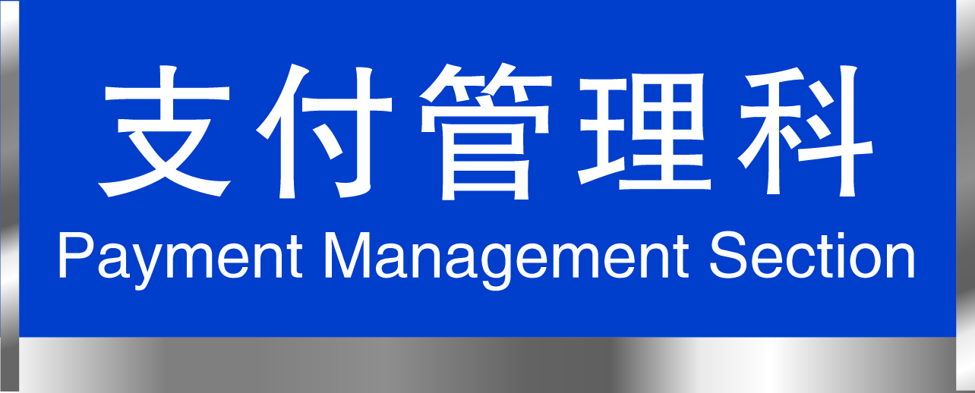
图D.3 房间标志样式示例

    - 颜色、字体
房间标志为蓝底白字。字体为方正黑体简体。
    - 标志牌尺寸规格
房间标志牌的长度为262 mm，宽度为105 mm，或根据实际需要设置。具体尺寸规格见图D.4。

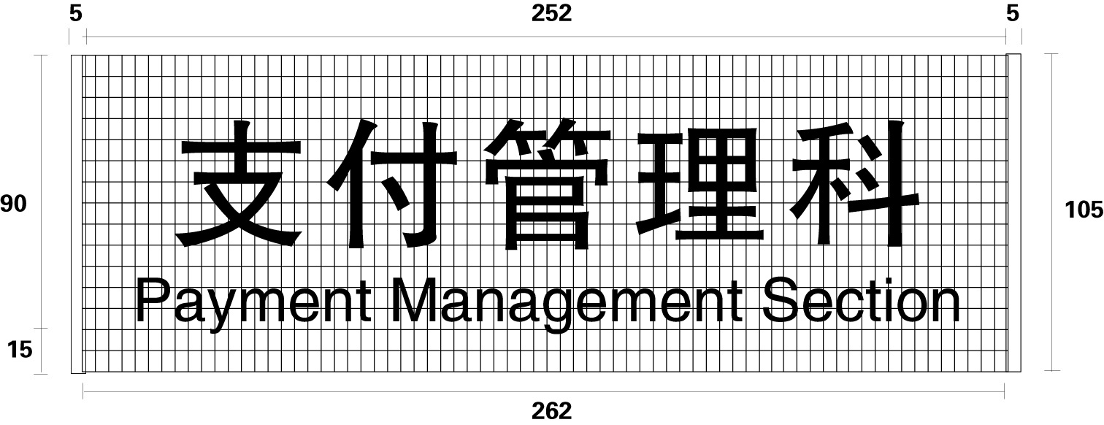
图D.4 房间标志牌尺寸规格

    - 标志牌安装位置
一般采用贴墙式设置，宜安装在房间门口的右上侧。标志牌底边距离地面1 700 mm～1 900 mm。
  - 其他
其他功能性标志主要包括桌牌。
    - 组成和样式
桌牌内容由中、英文信息组成。其样式示例见图D.5。

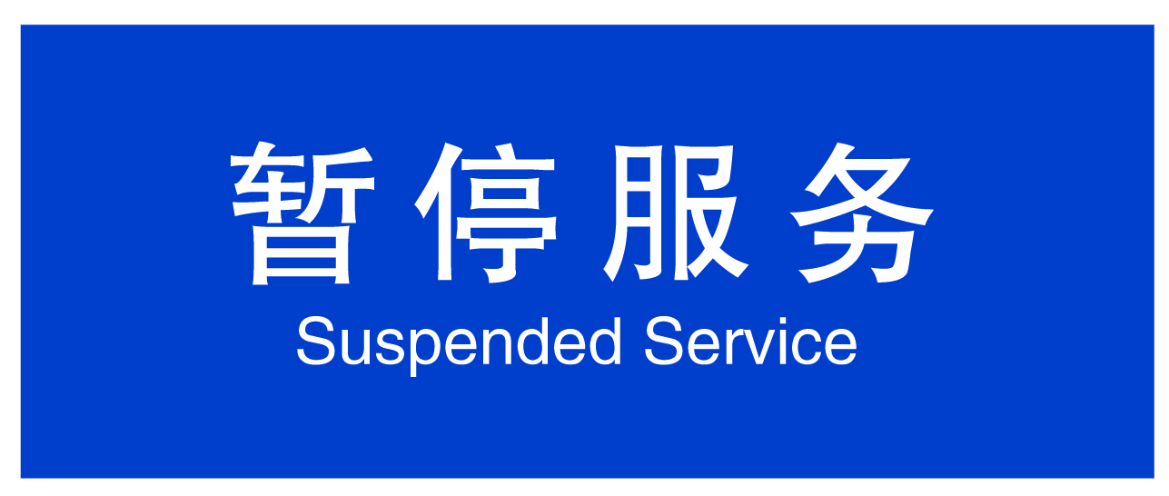
图D.5 桌牌样式示例

    - 颜色、字体
桌牌为蓝底白字。字体为方正黑体简体。
    - 尺寸规格
桌牌的长度为300 mm，宽度为120 mm，或根据实际需要设置。具体尺寸规格见图D.6。

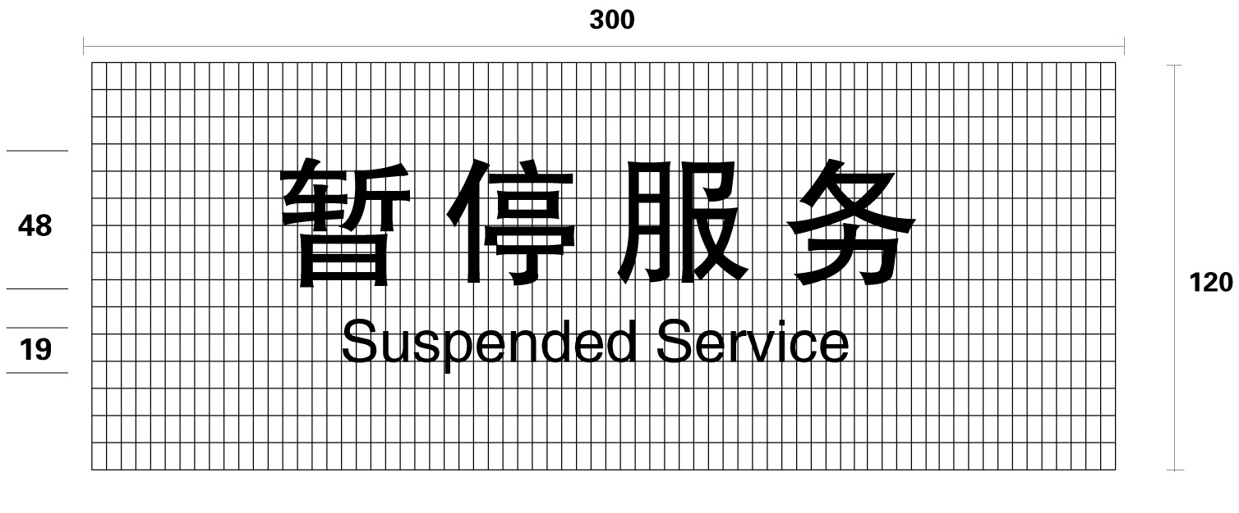
图D.6 桌牌尺寸规格

_________________________________

